DOKUMENTASI KEGITAN GURU DAN ANAK
PENINGKATAN KECERDASAN KINESTETIK MELALUI TARI KREASI DI TK ISLAM AL-ABRAR KOTA MAKASSAR

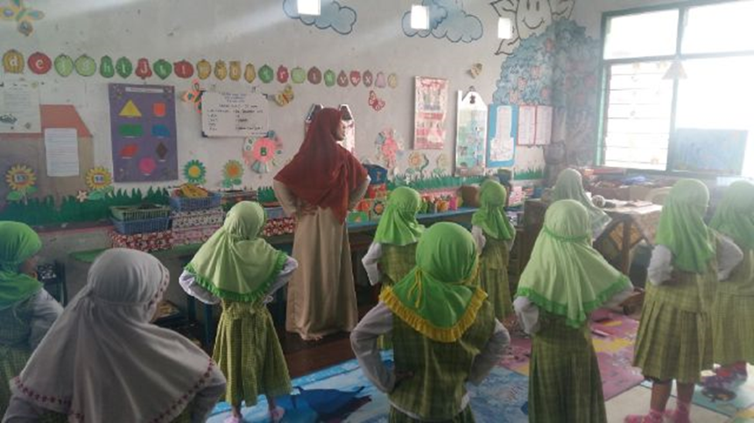
Gambar 1. Kegitan guru melakukan gerakan kepala

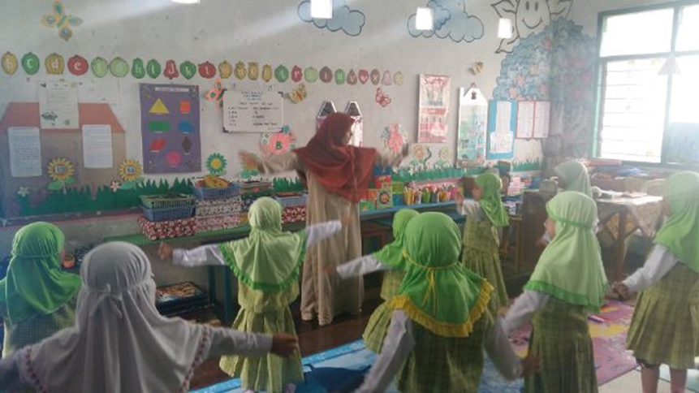
Gambar 2. Melakukan gerakan tangan

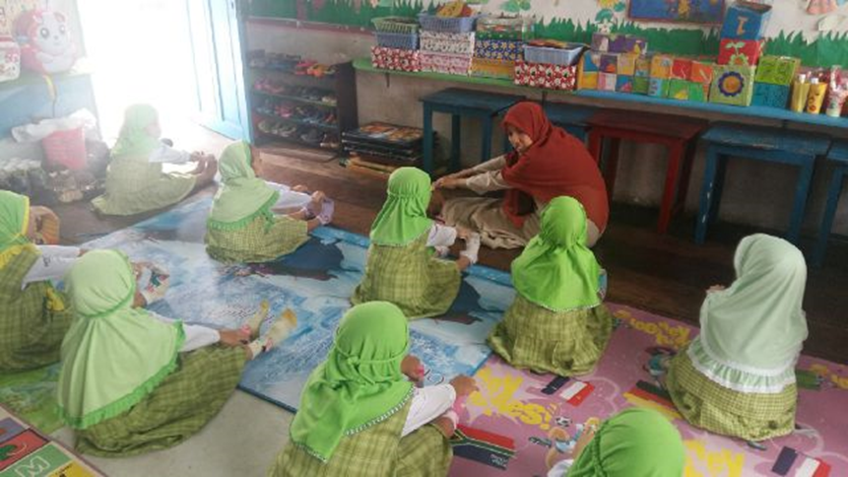
Gambar 3. Melakukan gerakan merenggangkan otot

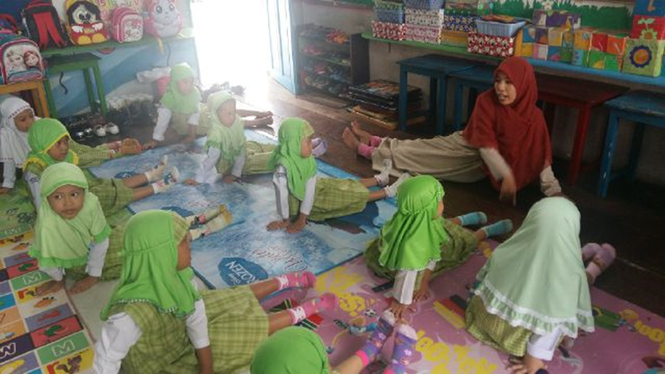
Gambar 4. Melakukan gerakan merenggangkan otot

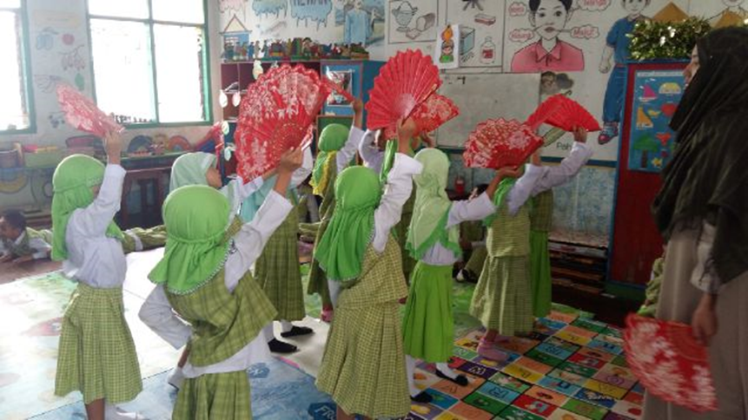
Gambar 5. Gerakan bergerak dengan arah tangan kesamping

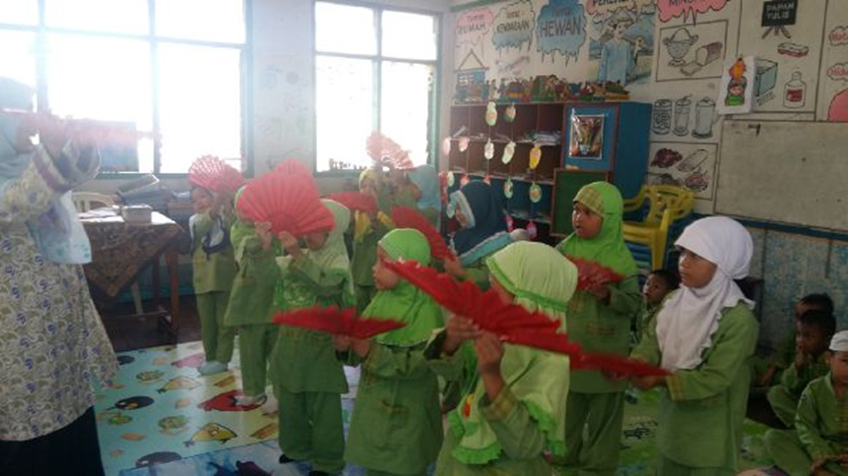
Gambar 6. Gerakan bergerak dengan arah tangan keatas

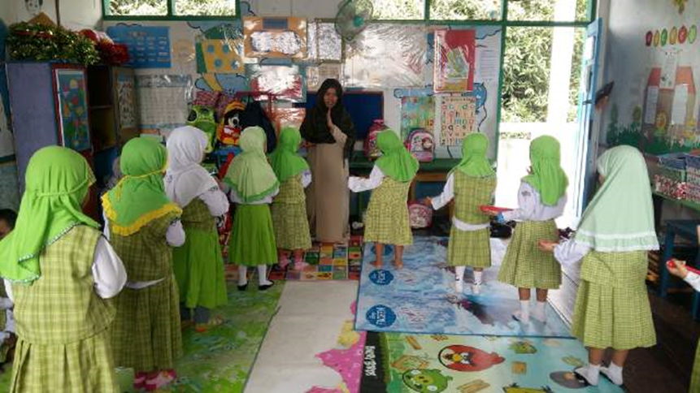
Gambar 7. Gerakan membentuk formasi pola lantai membentuk huruf V

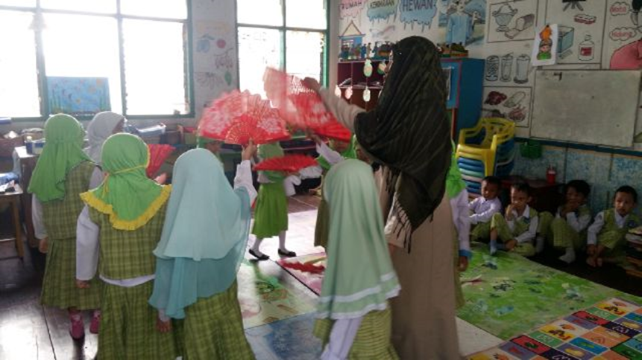
Gambar 8. Gerakan membentuk formasi pola lantai membuat lingkaran
FOTO KEGIATAN GURU DAN ANAK SEBELUM MASUK PADA KEGIATAN TARI KREASI

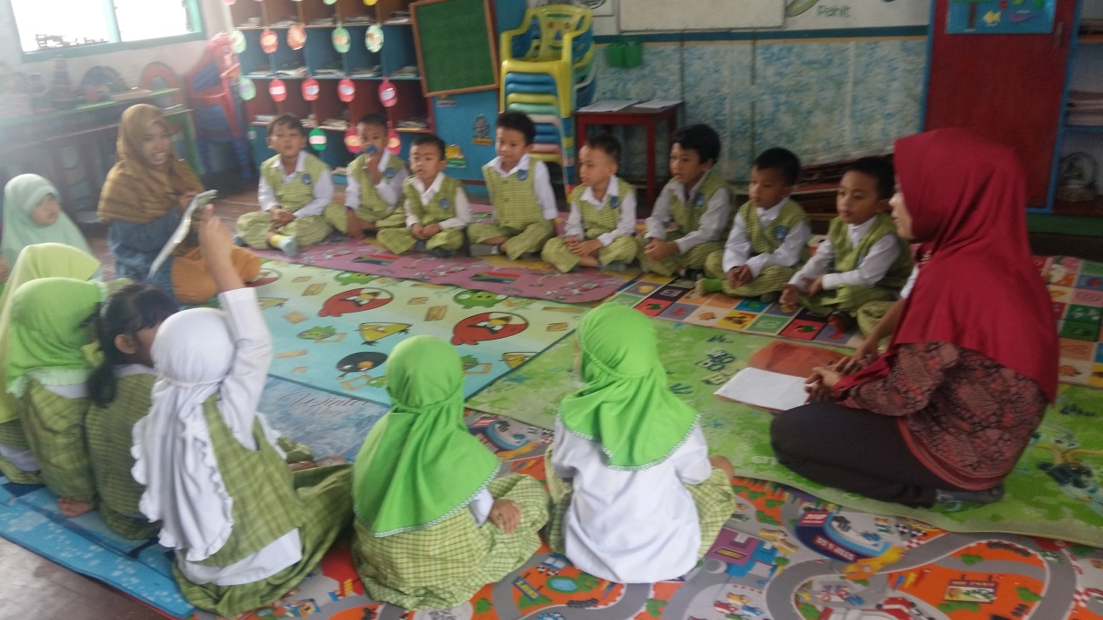
Gambar 1. Guru mengabsen anak didik

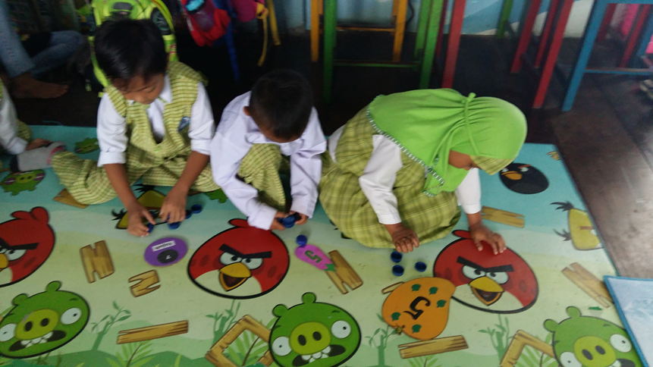
Gambar 2. Kegitatan inti: mencocokkan jumlah benda dengan lambang bilangan

